1 сольфеджио от 15.12.
Ссылка на видеоурок: https://www.youtube.com/watch?v=VleIMTpYgpM
1) К каждому уроку повторяем всё, что мы знаем про интервалы.
Интервал – это расстояние между двумя звуками.
ч1 (чистая прима) – это повторение звука.
м2 (малая секунда = полутон) – две клавиши рядом.
б 2 (большая секунда = тон) – две клавиши через одну.
м3 (малая терция = тон + полутон)
б3 (большая терция = 2 тона).
В секундах и примах нотки пишутся рядышком, а в терциях - друг над другом!

2) Подпишите предложенные интервалы (секунды и терции). Сфотографируйте и пришлите мне. Выполняйте задание за фортепиано, проигрывая каждый интервал.
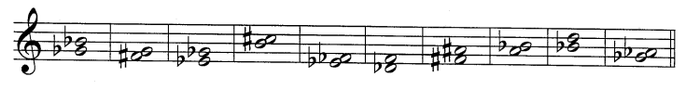

Задания по сольфеджио принимаются по понедельник включительно!!!
Выполненные задания и все ваши вопросы присылайте мне по адресу vcherashnyaya-distant2020@yandex.ru. В письме не забудьте указать имя и фамилию.

